**ICS** 91.120.30

Q17

|  |
| --- |
| 备案号：XXXXX |

T

团体标准

**T/****CECS 10**×××—202X

|  |
| --- |
|  |

建筑用金属单面及双面封边复合夹芯板

Single metal face and double metal face edge sealing composite sandwich panels for construction

|  |
| --- |
| **（征求意见稿）** |
|  |

202X-XX-XX发布

202X-XX-XX实施

中国工程建设标准化协会 发布

前 言

本标准按照GB/T 1.1-2009和GB/T 20001.10-2014给出的规则起草。

本标准按中国工程建设标准化协会《关于印发〈2023年第二批协会标准制订、修订计划〉的通知》（建标协字〔2023〕50号）的要求制定。

请注意本标准的某些内容可能直接或间接涉及专利，本标准的发布机构不承担识别这些专利的责任。

本标准由中国工程建设标准化协会提出。

本标准由中国工程建设标准化协会建筑材料分会归口管理。

本标准负责起草单位：中国建筑金属结构协会、山东宏鑫源控股集团有限公司。

本标准参加起草单位：

本标准主要起草人：

本标准审查人：。

本标准为首次发布。

引 言

本标准的发布机构对于《建筑用金属单面及双面封边复合夹芯板 201711457299.3》相关专利的真实性、有效性和范围无任何立场。

本标准的某些内容仍可能涉及专利，本标准的发布机构不承担识别这些专利的责任。

目 次

**前言 I**

**1 范围 1**

**!异常的公式结尾**

**3 术语和定义 1**

**4 分类、规格和标记 2**

**5 一般要求 3**

**6 要求 4**

**7 试验方法 5**

**8 检验规则 6**

**9 标志、包装、运输和贮存 7**

**附录A （资料性附录）金属单面及双面封边复合夹芯板构造示例 8**

**附录B （资料性附录）均布面荷载作用下简支板的跨中挠度计算公式 11**

**Contents**

Foreword...............................................................................Ⅰ

1 Scope................................................................................1

2 Normative reference documents........................................................1

3 Terms and definitions................................................................1

4 Classification, specification and marker.............................................2

5 General requirements.................................................................3

6 Requirements.........................................................................4

7 Test method..........................................................................5

8 Test rules...........................................................................6

9 Marking, packaging, transport and storage.............................................7

Appendix A (Informative appendix) Structure example of Single metal face and double metal face edge sealing composite sandwich panels...................................................8

Appendix B (Informative appendix) Calculation formula for mid span deflection of simply supported panels ...................................................................11

建筑用金属单面及双面封边复合夹芯板

1. 范围

本标准规定了建筑用金属单面及双面封边复合夹芯板的术语和定义，分类、规格和标记，要求，试验方法，检测规则，标志、包装、运输和贮存。

本标准适用于工厂化生产的工业与民用建筑外墙、隔墙、屋面、天花板的金属单面及双面封边复合夹芯板。

1. 规范性引用文件

下列文件对于本文件的应用是必不可少的。凡是注日期的引用文件，仅注日期的版本适用于本文件。凡是不注日期的引用文件，其最新版本(包括所有的修改单)适用于本文件。

GB/T 2518 连续热镀锌和锌合金镀层钢板及钢带

GB/T 3280 不锈钢冷轧钢板和钢带

GB/T 5237.6 铝合金建筑型材 第6部分：隔热型材

GB 8624-2006 建筑材料燃烧性能分级方法

GB/T 8814 门、窗用未增塑聚氯乙烯(PVC-U)型材

GB/T 11835 绝热用岩棉、矿渣棉及其制品

GB/T 12754 彩色涂层钢板及钢带

GB/T 13475 建筑构件稳态热传递性质的测定 标定和防护热箱法

GB 18580 室内装饰装修材料 人造板及其制品中甲醛释放限量

GB/T 21558 建筑物隔热用硬质聚氨酯泡沫塑料

GB/T 23932 建筑用金属面绝热夹芯板

GB/T 24511 锌铝合金镀层铝卷和钢板

GB 27789 热塑性聚烯烃（TPO）防水卷材

GB/T 33544 玻镁平板

GB/T 3880.4 一般工业用铝及铝合金板、带材

GB 55030 建筑与市政工程防水通用规范

JG/T 334 建筑外墙用铝蜂窝复合板

1. 术语和定义

下列术语和定义适用于本文件。

金属面复合夹芯板 composite sandwich panel

由面层材料、封边材料和绝热芯材经粘接复合而成的夹芯板制品。

金属单面复合夹芯板 single metal face composite sandwich panel

以单面金属和单面防水卷材为面层，以硬质聚氨酯泡沫塑料、岩棉带等为绝热芯材的金属面复合夹芯板，见附录A。

金属单面封边复合夹芯板 single metal face composite sandwich panel

以单面金属和单面防水卷材为面层，以岩棉带等为绝热芯材，以PU发泡为封边的金属面复合夹芯板，见附录A。



金属双面封边复合夹芯板 double metal face edge sealing composite sandwich panels

以双面金属为面层，以岩棉带等为绝热芯材，以PU发泡、PVC型材、断热铝型材、镀锌冷成型钢边为封边的金属面复合夹芯板，见附录A。

1. 分类、规格和标记
   1. 分类

按面层数可分为：

ａ)单面，代号为SF；

ｂ)双面，代号为DF。

按面层材料可分为：

ａ)涂镀钢板，代号为TD；

ｂ)不锈钢板，代号为BS。

c )彩涂铝板，代号为CA。

d )防水卷材，代号为WP。

按芯材可分为：

ａ)岩棉，代号为RW；

ｂ)聚氨酯，代号为PU。

c )铝蜂窝，代号为AH。

d )玻镁板，代号为GM。

按用途可分为：

ａ)墙板，代号为W；

ｂ)屋面板，代号为R。

c )隔墙板，代号为P。

d )吊顶板，代号为C。

按封边可分为：

ａ)聚氨酯封边，代号为PU；

ｂ)PVC型材封边，代号为PVC。

c )铝型材封边，代号为AL。

d )镀锌钢边封边，代号为GS。

* 1. 标记

产品标记由面层数代号、面层材料代号、芯材代号、封边代号、用途代号、板规格尺寸（长度 宽度 厚度）、本标准编号组成。

示例：

示例1：

涂镀钢板金属单面岩棉聚氨酯封边复合夹芯屋面板，板长度为3600 mm，宽度为3000 mm，厚度为150 mm，芯材厚度为148 mm，标记为：

SF-TD-PU-R-PU—3600×3000×150×148—T/CECS 10XXX-202X。

示例2：

彩涂铝板金属双面铝蜂窝铝型材封边复合夹芯墙面板，板长度为3600 mm，宽度为3300 mm，厚度为150 mm，芯材厚度为148 mm，标记为：

DF-CA-AH-W-AL—3600×3000×150×148—T/CECS 10XXX-202X。

1. 一般要求
   1. 面层

涂镀钢板

涂镀钢板的选择应符合GB/T 12754、GB/T 2518、GB/T 24511标准中的要求，面层基板公称厚度不得小于0.5mm。

不锈钢板

应符合GB/T 3280标准的要求，面层基板公称厚度不得小于0.5mm。

彩涂铝板

应符合GBT 3880.4 标准的要求，面材公称厚度不宜小于1.0mm，背板公称厚度不宜小于0.7mm。

防水卷材

应符合GB 27789标准的要求，公称厚度应符合GB 55030中的要求。

* 1. 芯材
     1. 硬质聚氨酯泡沫塑料（PUR或PIR）

应符合GB/T 21558标准的规定，其中物理力学性能应符合类型Ⅱ的规定，并且密度不得小于38kg/m3。

* + 1. 岩棉

应符合GB/T 11835标准的规定，密度应大于100kg/m3。

* + 1. 铝蜂窝

应符合JG/T 334标准的规定，宜为六边形结构，边长不宜大于10mm。边长不大于6mm的铝蜂窝芯其铝箔厚度不宜小于0.05mm。边长6mm-10mm的铝蜂窝芯其铝箔厚度不宜小于0.07mm。

* + 1. 玻镁板

应符合GB/T 33544 标准的规定，宜选用B类产品，厚度不得小于3mm，密度900-1100kg/m3。

* 1. 封边材料
     1. 硬质聚氨酯泡沫塑料（PU）

应符合GB/T 21558标准的规定，其中物理力学性能应符合类型Ⅱ的规定，并且密度不得小于40kg/m3。

* + 1. PVC型材

应符合GB/T 8814标准的规定，其中物理力学性能应符合类型B的规定，厚度不宜小于2.5mm。

* + 1. 铝型材

应符合GB/T 5237.6标准的规定，其中物理力学性能应符合6063-T5牌号的规定，厚度不宜小于2.5mm。

* + 1. 镀锌钢边

应符合GB/T 2518标准的规定，其中物理力学性能应符合S250GD+Z/S350GD+Z牌号的规定，厚度不得小于0.6mm。

* 1. 粘结剂

粘结剂应符合相关标准的规定。其中甲醛含量应达到GB 18580标准中E1级的规定，释放量应小于1.5mg/L。

1. 要求
   1. 外观质量

外观质量应符合表1的规定。

1. 外观质量要求

|  |  |
| --- | --- |
| 项目 | 质 量 要 求 |
| 板面 | 板面平整；无明显凹凸、翘曲、变形；表面清洁、色泽均匀；无胶痕、油污；无明显划痕、磕碰、伤痕等。 |
| 切口 | 切口平直、切面整齐、无毛刺、面材与芯材之间粘结牢固、芯材密实。 |
| 芯板 | 芯板切面应整齐，无大块剥落，块与块之间接缝无明显间隙。 |

* 1. 尺寸允许偏差

产品主要规格尺寸和允许偏差应符合GB/T 23932的规定，其它规格尺寸由供需双方商定。

6.3 物理性能

6.3.1传热系数

产品的传热系数应符合GB/T 23932的规定，可参考表3数据，其它传热系数由供需双方协商确定。

表3传热系数

|  |  |  |  |
| --- | --- | --- | --- |
| 名 称 | | 厚度  mm | 传热系数U(W /m2·K) |
| 金属面硬质聚氨酯夹芯板 | PU | 50  75  100 | 0.45  0.30  0.23 |
| 金属面岩棉夹芯板 | RW | 50  80  100  120  150 | 0.85  0.56  0.46  0.38  0.31 |

6.3.2粘结性能

6.3.2.1粘结强度

金属面与芯材的粘结强度应符合GB/T 23932的规定。防水卷材与芯材的粘结强度应不小于0.10MPa。

6.3.2.2剥离性能

金属面与芯材的剥离性能应符合GB/T 23932的规定。防水卷材与芯材的90°剥离强度应不小于30N/50mm。

6.3.3抗弯承载力

双面板抗弯承载力应符合GB/T 23932的规定。

附录B可作为挠度设计的参考。

6.4 防火性能

6.4.1燃烧性能

燃烧性能按照GB 8624—2006分级，其中封边材料不低于B1级。

6.4.2 耐火极限

保温材料的耐火极限应符合GB/T 23932的规定。

7试验方法

7.1外观质量

外观质量应符合GB/T 23932的规定。

7.2尺寸和允许偏差

尺寸和允许偏差应符合GB/T 23932的规定。

7.3物理性能

7.3.1传热系数

传热系数的测定按GB/T 13475的规定进行。

7.3.2粘结性能

粘结性能应符合GB/T 23932的规定，其中防水卷材与芯材的90°剥离强度应符合JC/T 863的规定。

7.3.3 抗弯承载力

抗弯承载力应符合GB/T 23932的规定。

7.4防火性能

防火性能应符合GB/T 23932的规定。

8检验规则

8.1检验分类

出厂检验与型式检验。

8.2出厂检验

产品出厂时必须进行出厂检验，检验项目包括外观、尺寸偏差、面密度、剥离性能。

8.3型式检验

有下列情况之一时，应进行型式检验；

a）新产品投产、定型鉴定时；

b）正常生产时，每一年进行一次；耐火试验每两年进行一次；传热系数同一原材料、同一生产工艺、不同规格的产品应以最簿厚度产品进行试验；

c）原材料、工艺等发生较大变动时；

d）停产半年以上，恢复生产时；

e）国家质量监督部门要求进行时。

型式检验项目包括技术要求中的全部项目。

8.4组批与抽样

8.4.1组批

以同一原材料、同一生产工艺、同一规格，稳定连续生产的产品为一个检验批。

8.4.2抽样

抽样应符合GB/T 23932的规定。

8.5判定规则

8.5.1外观与尺寸偏差

若检验结果外观质量与尺寸偏差均符合6.1、6.2规定，则判定该试件合格；若有一项不符合标准，则判定该试件不合格。

若一个检验批的样本中，不合格试件数不超过*Ac*1，则判该批产品外观与尺寸偏差合格；如不合格试件数等于大于*Re*1，则判该批产品外观与尺寸偏差不合格。

若样本中不合格试件数大于*Ac*1，小于*Re*1，则抽取第二样本，重新检验。若检验结果中，第二样本中不合格试件数小于、等于*Ac*2、则判该批产品外观与尺寸偏差合格；若等于大于*Re*2，则判该批产品外观与尺寸偏差不合格。

8.5.2物理性能 试验结果均符合6.3的规定，则判该批产品物理性能合格；若有一项不合格，则应二次抽样，对该项目进行复验。若符合6.3的规定，则判为合格。若该项目仍不符合标准，则判为不合格。

8.5.3总判定 若原材料与技术要求的试验结果均符合第5、6章的规定，则判该批产品合格。

9标志、包装、运输与贮存

9.1标志

出厂产品应提供产品质量合格证书，证书上应包括下列内容：

a）产品名称、商标；

b）生产厂名、地址、邮编、电话；

c）生产日期、批号；

d）产品标记；

e）产品出厂检验报告单；

f）芯材密度、彩色涂层钢板厚度。

出厂产品上应有产品标记、生产厂名、商标、地址。

9.2包装

9.2.1 散装按板长分类，角铁护边，用绳固定。

9.2.2 箱装用型钢及金属薄板或木板等材料作包装箱。

9.2.3 包装箱高度不宜超过2.0m。

9.2.4 夹芯板之间宜衬垫聚乙烯膜或牛皮纸隔离。

9.3运输

9.3.1 产品可用汽车、火车、船舶或集装箱运输，汽车可以散装运输，其它运输工具只能箱装或捆装运输。

9.3.2 运输过程中，避免受压或机械损伤，严禁烟火。

9.4贮存

9.4.1 应在干燥、通风的仓库内贮存。露天贮存，需采取防雨措施。

9.4.2 贮存场地应坚实、平整、散装堆放高度不超过1.5m。堆底应用木条或泡沫板铺垫，垫木间距不大于2.0m。

9.4.3 贮存时，应远离热源，不得与化学药品接触。

附录A

（资料性附录）

金属单面及双面封边复合夹芯板构造示例

A.1 金属单面+防水卷材夹芯板构造见图A.1。

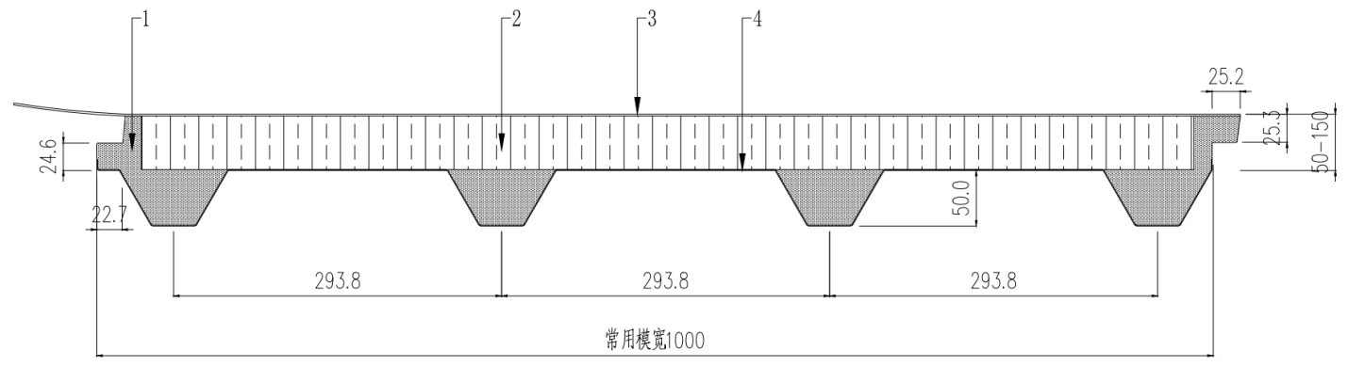

说明：

|  |  |  |
| --- | --- | --- |
| 1 | —— | PU封边； |
| 2 | —— | 保温芯材； |
| 3 | —— | TPO防水卷材 |
| 4 | —— | 底层金属板。 |

**图A.1 金属单面+防水卷材夹芯板构造示意图**

A.2 金属双面+防水卷材夹芯板构造见图A.2。

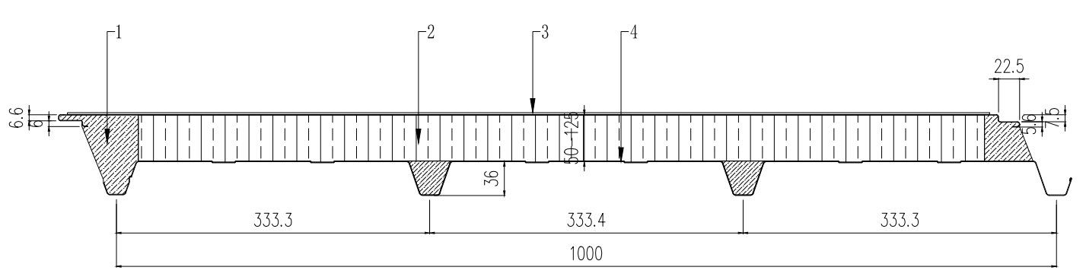

说明：

|  |  |  |
| --- | --- | --- |
| 1 | —— | PU封边； |
| 2 | —— | 保温芯材； |
| 3 | —— | TPO热塑钢板； |
| 4 | —— | 底层金属板。 |

**图A.2 金属双面+防水卷材夹芯板构造示意图**

A.3 PU封边板构造见图A.3。

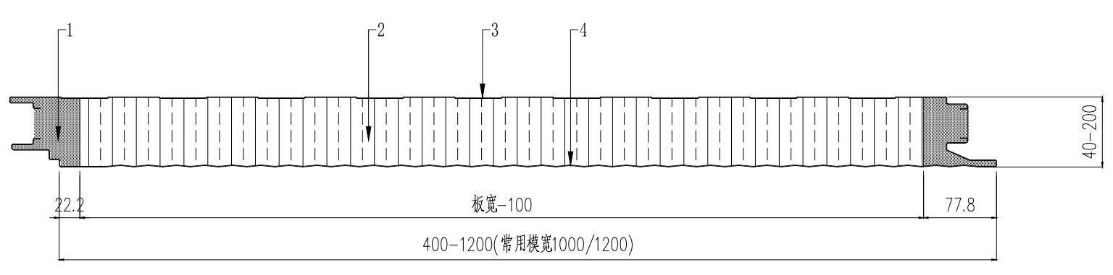

说明：

|  |  |  |
| --- | --- | --- |
| 1 | —— | PU封边； |
| 2 | —— | 保温芯材； |
| 3 | —— | 内层金属板； |
| 4 | —— | 外层金属板。 |

**图A.3.1 PU封边板构造示意图1**

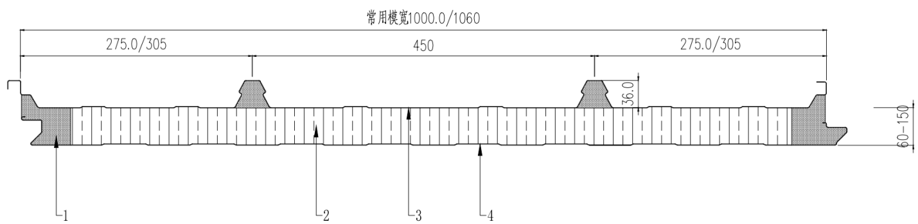

说明：

|  |  |  |
| --- | --- | --- |
| 1 | —— | PU封边； |
| 2 | —— | 保温芯材； |
| 3 | —— | 外层金属板； |
| 4 | —— | 内层金属板。 |

**图A.3.2 PU封边板构造示意图2**

A.4 PVC型材封边板构造见图A.4。

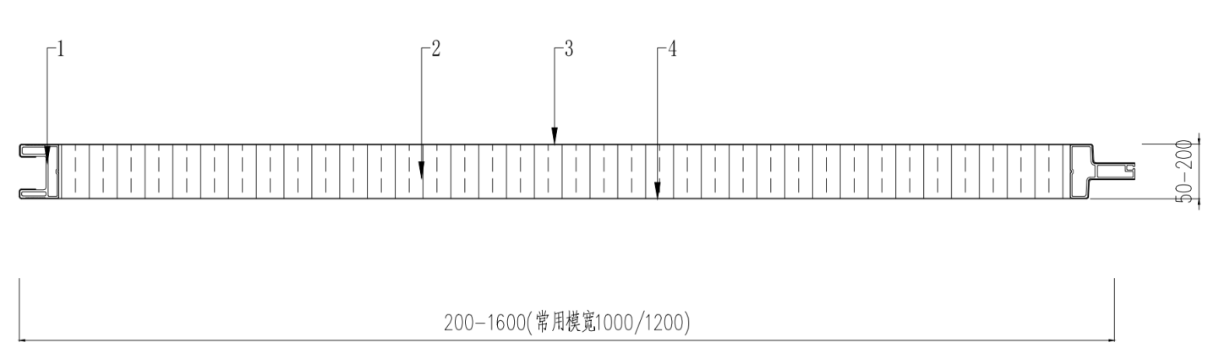

说明：

|  |  |  |
| --- | --- | --- |
| 1 | —— | PVC封边； |
| 2 | —— | 保温芯材； |
| 3 | —— | 内层金属板； |
| 4 | —— | 外层金属板。 |

**图A.4 PVC型材封边板构造示意图**

A.5 铝型材封边板构造见图A.5。

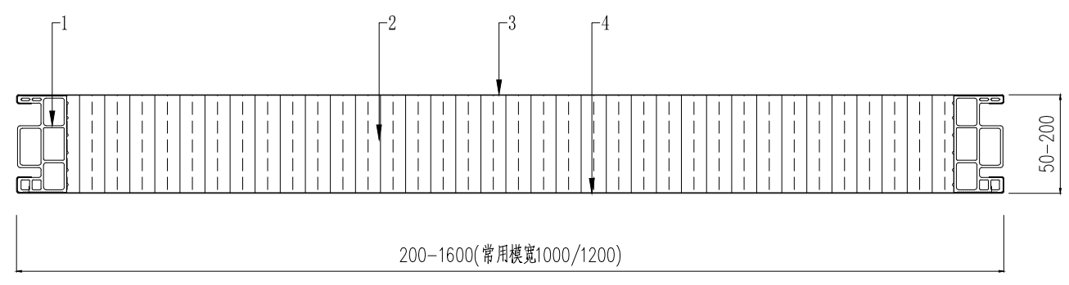

说明：

|  |  |  |
| --- | --- | --- |
| 1 | —— | 铝型材封边； |
| 2 | —— | 保温芯材； |
| 3 | —— | 内层金属板； |
| 4 | —— | 外层金属板。 |

**图A.5 铝型材封边板构造示意图**

A.6 冷成型镀锌封边板构造见图A.6。

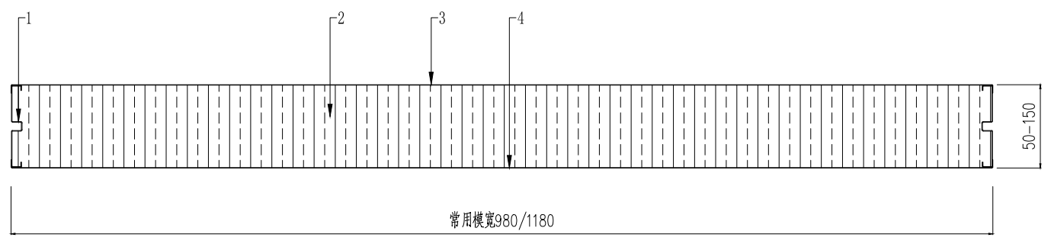

说明：

|  |  |  |
| --- | --- | --- |
| 1 | —— | 冷成型镀锌封边； |
| 2 | —— | 保温芯材； |
| 3 | —— | 内层金属板； |
| 4 | —— | 外层金属板。 |

**图A.6 冷成型镀锌封边板构造示意图**

**附录B**

（提示性附录）

**均布面荷载作用下简支板跨中挠度计算公式**

**B 1 均布面荷载作用下单跨单面板简支板的跨中挠度计算公式：**

$f=\frac{5Pbl^{4}}{384EI}$ (B1)

式中：f——正常使用阶段的挠度，单位为毫米（mm）；

P——板面荷载标准值；单位N/mm2；

b——夹芯板宽度；单位为毫米（mm）；

L——夹芯板跨度；单位为毫米（mm）；

E——金属面材的弹性模量；按2.1×105Mpa；

I——上下金属面对中和轴的惯性矩；单位为毫米4（mm4）；可通过力学计算或其它如CAD方法精确得到。

**B 2 均布面荷载作用下单跨聚氨酯封边复合板简支板的跨中挠度计算公式：**

$f=\frac{5Pbl^{4}}{384EI}+\frac{1}{2}(\frac{KPb_{1}l^{2}}{8G_{1}A}+\frac{K{Pb}_{2}l^{2}}{8G_{2}A})$ (B2)

$β=R_{1}{\left(\frac{D}{100}\right)}^{2}+R_{2}\frac{D}{100}+R_{3}∙$ d+ $R_{4}$ (B3)

式中：b1、b2——不同材料芯材对应夹芯板宽度；单位为毫米（mm）；

K——剪应力不均匀系数；对于常见板型取6/5；

β——剪力分配系数（指夹芯材料承担剪力占总剪力的百分比）；计算参见公式B2；

d——钢板厚度，单位为毫米（mm），对于上下钢板不一样厚取平均值；

R1、R2、R3、R4——系数，取值参看表B.1；

G1、G2——芯材的剪切模量，取值参看表B.2；单位MPa；

A——芯材的截面面积；单位为毫米2（mm2）；

**表B.1 系数**R1、R2、R3、R4**取值表**

|  |  |  |  |  |  |
| --- | --- | --- | --- | --- | --- |
| 板型 | R1 | R2 | R3 | R4 | |
| 聚苯乙烯、聚氨酯 | 岩棉、矿渣棉、玻璃棉 |
| 墙面板 | 0.08 | 0.021 | -0.08 | 0.72 | 0.63 |
| 屋面板 | -0.20 | 0.670 | -0.20 | 0.25 | 0.22 |

**表B.2 芯材的剪切模量G取值表**

|  |  |  |  |
| --- | --- | --- | --- |
| 芯材 | 剪切模量（MPa） | 芯材 | 剪切模量（MPa） |
| 聚氨酯 | 1.725×(ρ/38)2 | 岩棉、矿渣棉 | 1.7×ρ/100 |
| 聚苯乙烯 | 2.07×(ρ/17.8)2 | 玻璃棉 | 2.682×ρ/100 |
| 注：其中ρ芯材密度，单位为千克每立方米（kg/m3）。 | | | |

**B 3 均布面荷载作用下单跨龙骨封边复合板简支板的跨中挠度计算公式：**

$f=\frac{5Pb{L_{1}}^{4}}{384E_{1}I_{1}}+\frac{5PbL^{4}}{384EI}+\frac{KβPbL^{4}}{8GA}$ (B4)

式中：L1——龙骨封边材料跨度；单位为毫米（mm）；

E1——龙骨封边材料的弹性模量；按2.1×105Mpa；

I1——龙骨封边材料对中和轴的惯性矩；单位为毫米4（mm4）；可通过力学计算或其它如CAD方法精确得到。